
四市名师工作室联合研修 共探人工智能赋能职业教育
为积极响应国家教育数字化战略行动，促进人工智能在职业教育普及性应用，助力职业院校依托人工智能技术加快数字化转型与高质量发展。4月10-11日，陈继红眉州名师工作室、四川省程弋可名师工作室、攀枝花市钱芬工作室、四川省邓仕川名师工作室联合举办“人工智能赋能职业教育”研修活动。
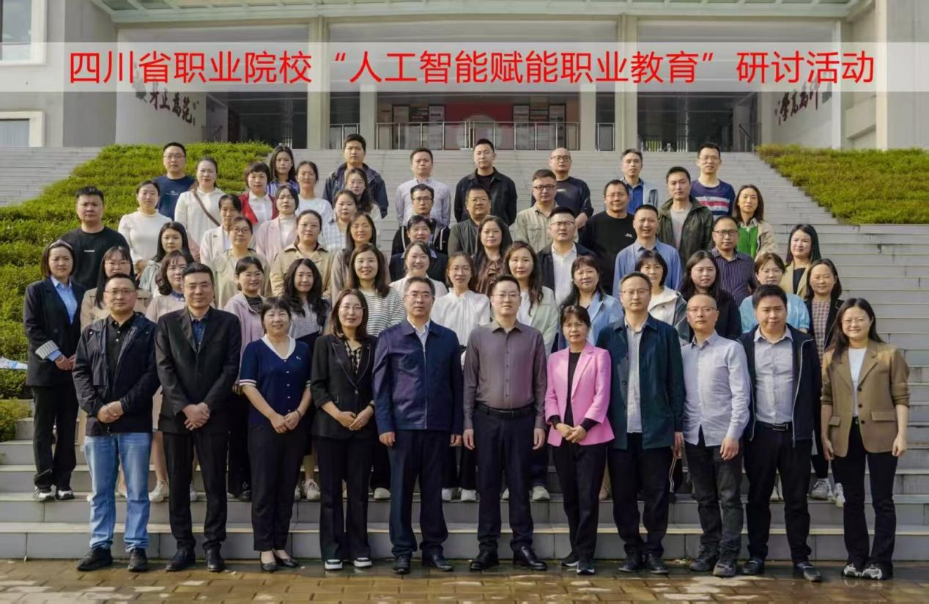
工作室领衔人程弋可作了题为《AI能力建设与探索实践》专题讲座，他从当前人工智能的兴起引发教育革命讲起，然后介绍了制作数字资源、应用AI工具的方法，介绍了正在探索的生成式教学的使用方法及阶段成果，最后引出问题：如何从适应工业化时代的大规模统一的教育转向按个人需求和偏好定制的个性化教育，即“为每个学生提供合适的教育”转变，提出了“构建基于互联网的个性化教育新模式”。
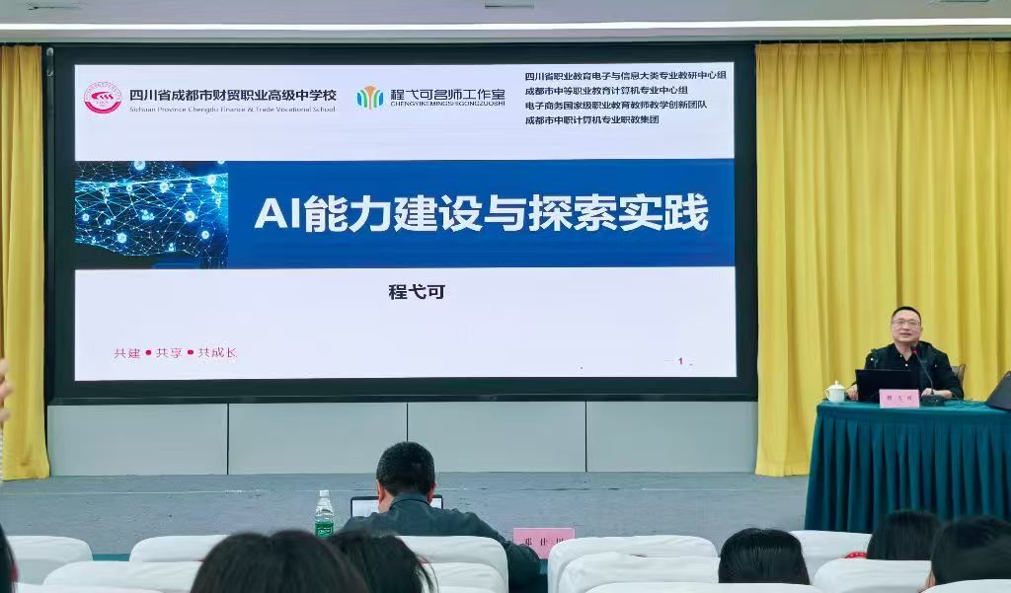
工作室成员陶建讲解了DeepSeek应用探索在教案编写、出题、课堂小程序编写等辅助教学封面的应用，还介绍了结合AI智能体训练的相关技术技巧。
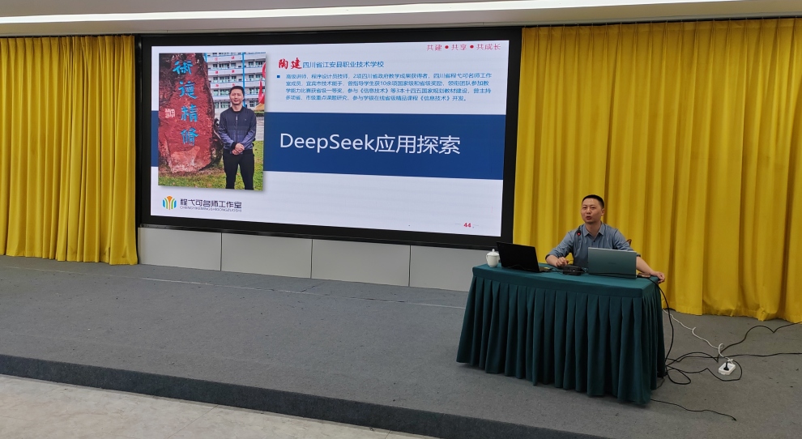
本次研讨活动通过理论引领与实践案例结合，明确AI时代教师能力重构路径，推动职业院校数字化转型，为教师成长搭建阶梯，展现了名师工作室的“传帮带”作用。
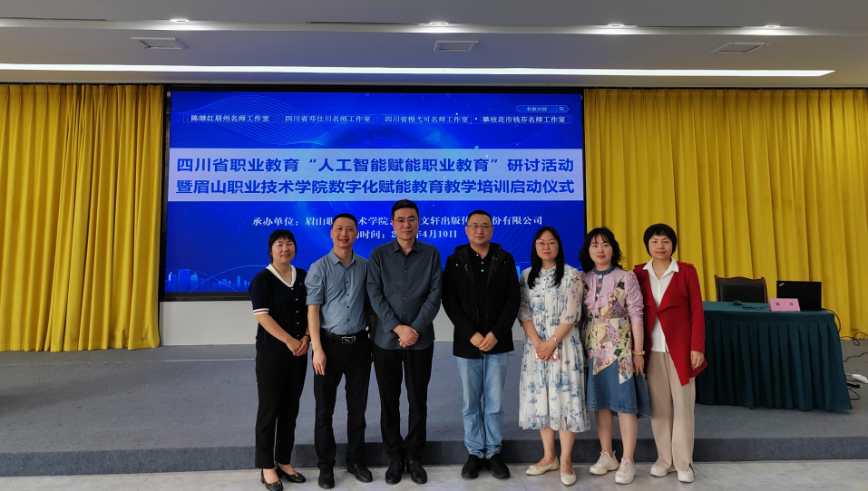
工作室周琳老师在本次会议上结合自身的应用情况，做了主题发言。工作室刘然、陈艳华老师也做了分享。
下一步，各工作室将持续深化合作，探索AI技术在教育评价、课程开发等领域的深度应用，助力职业教育数字化、智能化转型，践行了工作室“共建·共享·共成长”的理念。接下来工作室将探索融合技术赋能与人文关怀，深化“三教”改革。
（图文：陶建 审核：程弋可）

